广州大学城能源发展有限公司
过江隧道北岸竖井周边降水工程竞选文件
- 项目基本情况
- 项目名称：过江隧道北岸竖井周边降水工程
（二）项目地点：过江隧道北岸
（三）采购限价：人民币17万元（投标报价超过采购限价为无效投标）。
（四）项目概况
按采购人提供的竞选文件、工程量清单和图纸等资料，解决过江隧道北岸竖井及通风亭渗水工程，具体以竞选文件及相关资料为准。
注：本文件中甲方特指采购人，乙方特指中标单位。
- 合格投标人资格要求
- 必须是具有独立承担民事责任能力的在中华人民共和国境内注册的法人，具备有效的工商营业执照、企业法人组织机构代码证书、税务登记证书（或三证合一），按国家法律经营。
- 投标人未被列入“信用中国”网站（www.creditchina.gov.cn）记录失信被执行人或重大税收违法案件当事人名单，投标人须提供《信用记录承诺函》附“信用中国”网站（www.creditchina.gov.cn）的信用记录查询结果截图并打印页面加盖公章。
- 投标人2020年1月1日至今完成过质量合格的类似项目业绩（需提供合同和验收报告等相关证明材料复印件，完成时间以竣工验收时间为准）。
- 具备以下资质之一：
- 建筑工程施工总承包三级资质或以上资质。
2、建筑装修装饰工程专业承包资质二级或以上资质。
- 不接受联合体报价。
- 项目内容
1、东西南三侧排水明沟（开挖）。排水明沟需要做挡土墙，外墙与竖井顶板交界处深1.6m，排水沟深度1.9m，开挖深度2.2m（8cm垫层+20cm混凝土）,挡土墙高度2.1m，四周长度共约60m；高压电缆深3.05m，建议集水井深度4m（放坡开挖）。
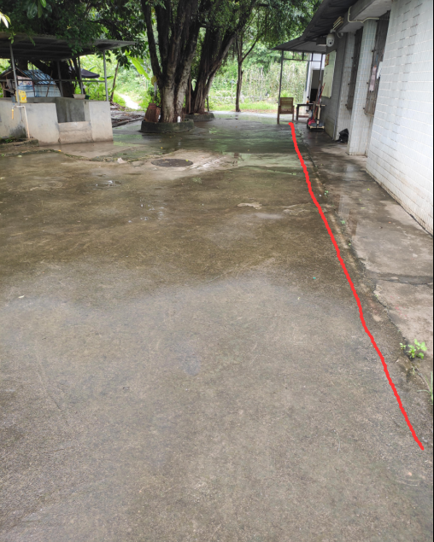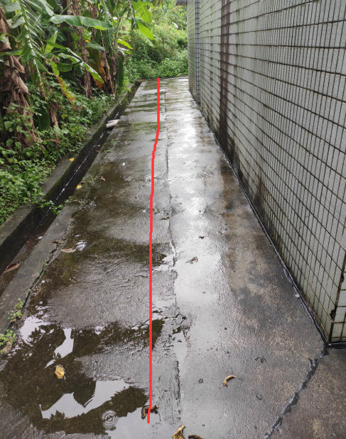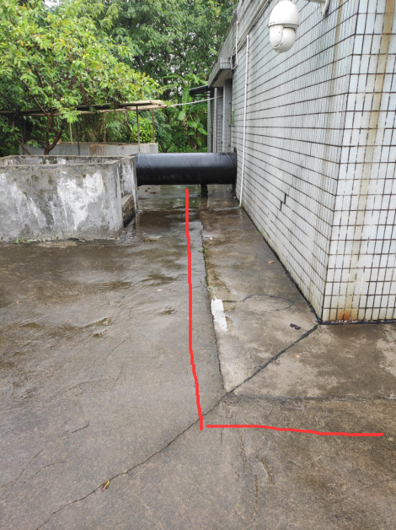
排水明沟大致位置
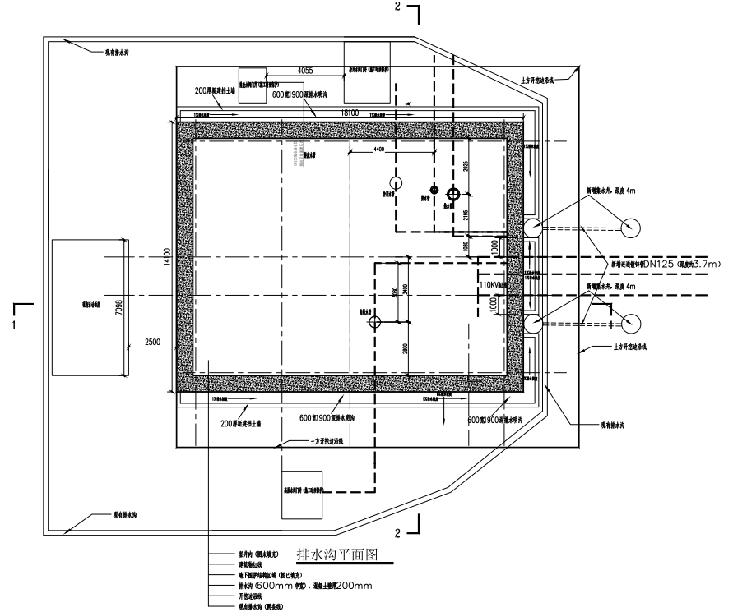
排水沟平面图
2、排水沟详图
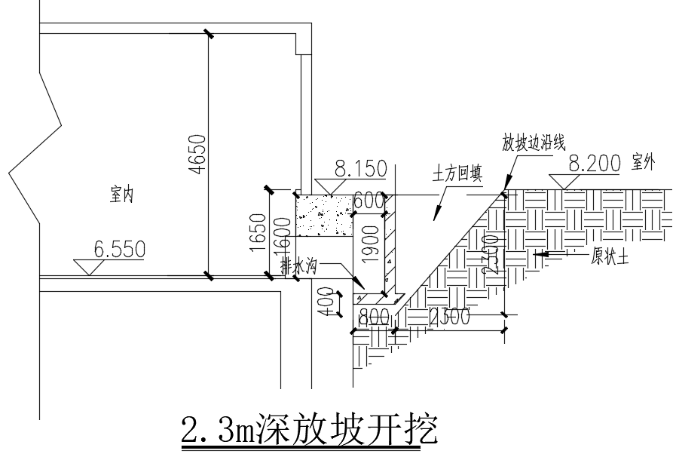
放坡开挖剖面图
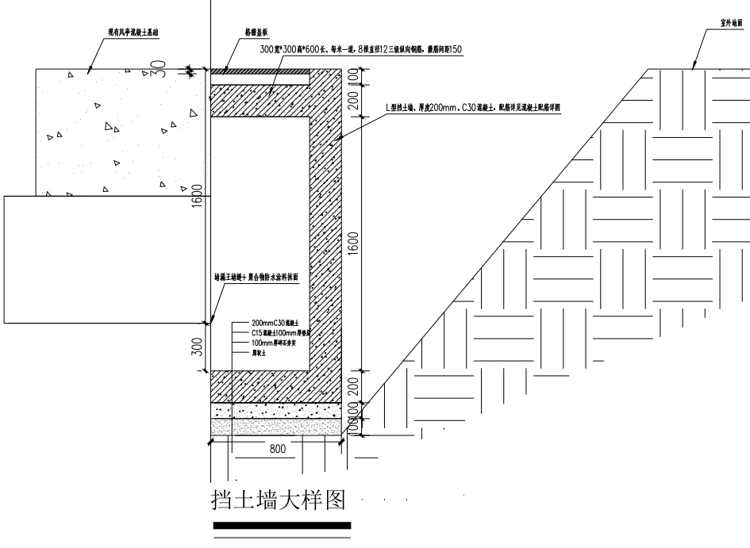
排水沟（挡土墙）大样图
3、挡土墙钢筋混凝土参数。基本参数：混凝土强度等级C30，靠土体侧混凝土保护层最小厚度为50mm（其余不少于30mm），防水混凝土设计抗渗等级P6,垫层混凝土强度等级不应小于C15，厚度不应小于100mm,钢筋选用HRB400级热轧钢筋。钢盖板的面板宜用花纹钢板或采取其他防滑措施。配筋依据挡土墙大样图尺寸，按照钢筋混凝土地沟详图配筋布置
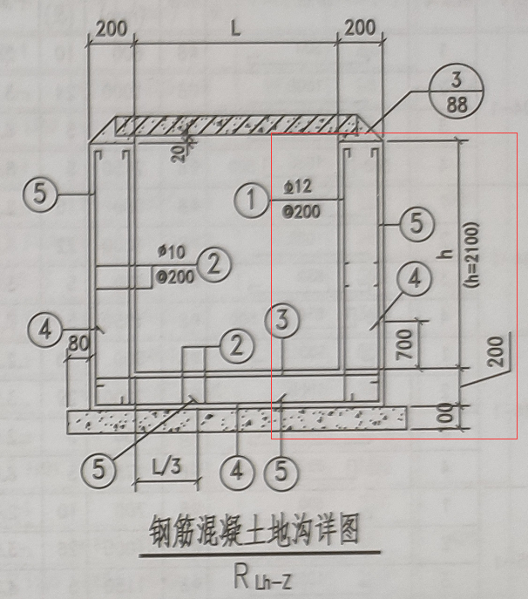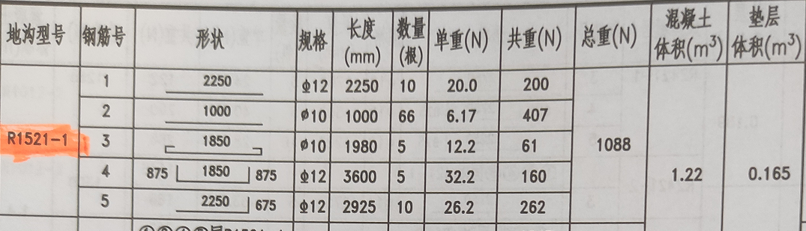
钢筋布置参数（供参考）
4、集水井参数。该集水井深4m，参考图集如下。井深2m-4m处内壁无需抹防水砂浆，外围填铺透水细石材料，井外水渗透至井内。集水井砖砌部位环形10cm垫层，集水井内单独制作圆形混凝土板，避免水流冲刷。其余参考图集
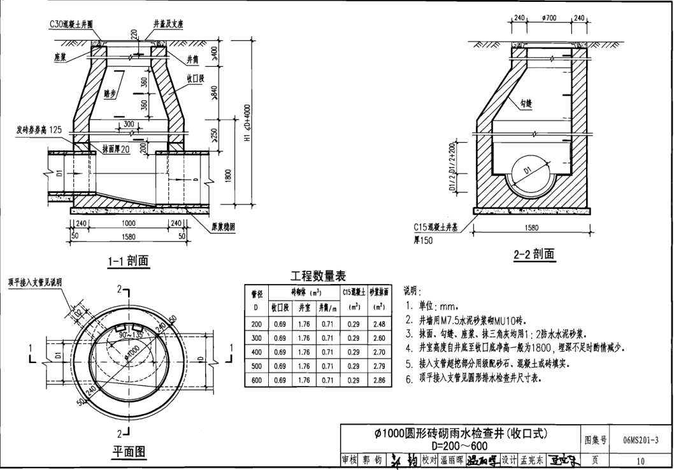
集水井图集
5、水沟盖板。单个尺寸600*300，定制。
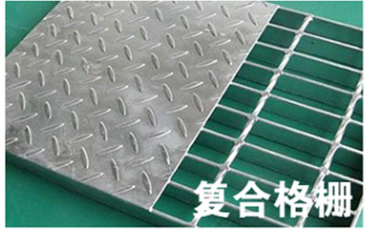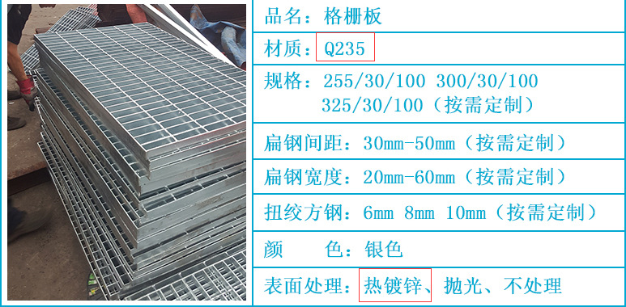
盖板供参考
6、潜水泵。采用肯富来品牌
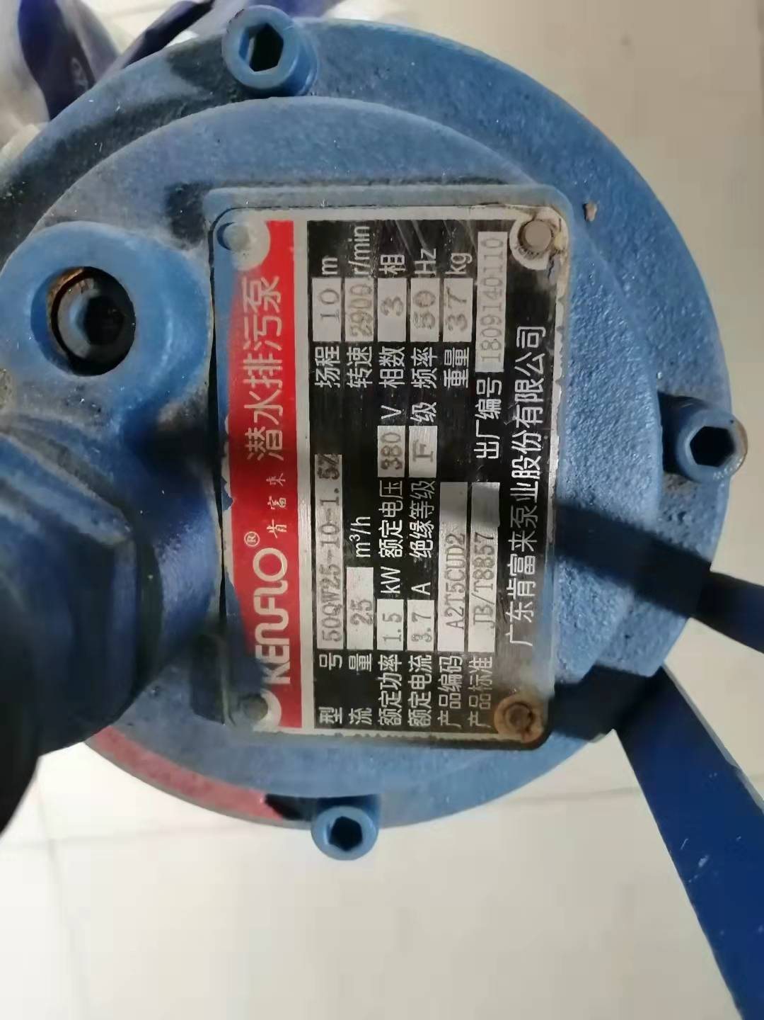
潜水泵供参考

- 工程量及材料说明
- 工程量
以下工程量仅作参考，本项目由投标人包工包料（注明甲供材料除外），投标人勘踏现场后，应根据下表及结合现场实际情况综合考虑再进行报价。
序号 | 项目名称 | 项目特征 | 计量单位 | 原工程量 | 备注
1 | 地表清理 | 1、根据施工需要，清理地表杂草、枯枝等 | ㎡ | 80
2 | 土方开挖 | 1、根据施工需求，原竖井外围施工遗留的钢筋混凝土导墙拆除。  2、放坡开挖1:1。  3、土方堆放离土方开挖边沿线距离不少于开挖深度。  4、不破坏原有阀门井、板房、周边树木，需采取有效保护措施，如有损坏则修复（不低于原标准）  5、含场地内土方临时周转及绿网覆盖 | m³ | 250
3 | 排水措施 | 1、开挖后，及时抽排水，满足正常施工用要求  2、排水沟内水位低于混凝土基础面不少于100mm | 项 | 1
4 | 钢管支护 | - 采用钢管脚手架（长度6m，无弯曲变形，无锈蚀）按竹排（间距不大于钢管直径）形式搭设支护，钢管入土深度不少于1.5m、且低于基坑底部不少于1m，竖杆间距不大于6cm，横杆间距不大于0.4m，采用钢管斜撑梅花形、间距1m，采用扣件与竖杆连接。  - 钢管采用静压或锤击方式贯入土体内， | m | 7
5 | 挡土墙下碎石回填 | - 石灰岩粗石，颗粒规格基本统一，粒径不大于60mm  - 铺平并实、振捣密实，厚度不小于10cm | m³ | 4.5
6 | 混凝土垫层 | 1、垫层混凝土强度等级不应小于C15，厚度不应小于100mm | m³ | 4.5
7 | 混凝土（钢筋混凝土挡土墙） | 1、混凝土强度等级C30，振捣密实，无蜂窝麻面，表面平整  2、图形依照剖面图，明沟上部每米一处支撑（300*300*600，配构造钢筋），预埋爬梯2处（直径16螺纹钢材质、表面油漆防腐）  3、排水坡度1%  4、混凝土洒水养护不少于14天 | m³ | 34
8 | 钢筋（钢筋混凝土挡土墙） | - 钢筋选用HRB400级热轧钢筋，靠土体一侧混凝土保护层最小厚度为50mm、其余保护层30mm，  - 具体规格参数见图，包加工、包安装 | 吨 | 3
9 | 模板措施费 | - 含两侧新模板、拉杆等措施费，安装牢固，无涨模、爆模，平整度、垂直度均满足规范要求  - 安装、拆卸 | m | 56 | 按挡土墙长度计量
10 | 集水井1 | - 采用灰砂砖砌筑，直径100cm，深度4m，  - 井深2m-4m处内壁无需抹防水砂浆，外围填铺透水细石材料，厚度不少于10cm，井外水渗透至井内。  - 镀锌钢管爬梯，参考图集  - 集水井砖砌部位环形10cm厚C15混凝土垫层，井内浇注10cm厚C20混凝土板，避免水流冲刷。  - 含盖板等配件，其余参考图集 | 个 | 2
11 | 集水井2 | 1、采用灰砂砖砌筑，直径100cm，深度3m，  2、井深2m-4m处内壁无需抹防水砂浆，外围填铺透水细石材料，厚度不少于10cm，井外水渗透至井内。  3、镀锌钢管爬梯，参考图集  4、集水井砖砌部位环形10cm厚C15混凝土垫层，井内浇注10cm厚C20混凝土板，避免水流冲刷。  5、含盖板等配件，其余参考图集 | 个 | 2
12 | 连通管 | - 排水沟与集水井连通  - 采用DN200钢带PE管连通 | m | 40
13 | 预埋水位监测管 | - 垂直预埋DN50PE管，管道内无杂物，侧壁均匀布置5mm小孔，管外包裹2层无妨土工布  - 顶部盖子方便拆装，便于检测地下水位  3、沿挡土墙外围均匀布置，管底低于排水沟不少于60cm | m | 30
14 | 土方回填 | - 土方回填至原地面标高，并夯实并浇水，静置  - 不得回填淤泥 | m³ | 200
15 | 水沟盖板 | - 采用热镀锌材质复合盖板，单个尺寸300*600，单个承重200KG不明显变形，不影响正常使用  - 盖板两边混凝土需切槽，便于盖板搭接，盖板与混凝土之间填缝 | ㎡ | 33
16 | 地面恢复 | - 地面平整 夯实  - 铺8cm后石粉垫层  - 10cm厚C25细石混凝土 | ㎡ | 140
17 | 潜水泵安装 | - 水泵，功率1.5kW，扬程10m，25m³/h，330V，电缆视情况延长  - 配4m长软管、吊起绳子 | 套 | 2
18 | 潜水水位控制器 | 1、参考电气图纸，材料选用施耐德、西门子等品牌 | 套 | 2
19 | 镀锌钢管安装 | 1、热镀锌钢管，内径50mm，壁厚不少于3.8mm  2、上端接水泵，下端接入末端排水明沟，含弯头，包安装 | m | 16
20 | 排水沟恢复 | - 5cm厚C15混凝土垫层、  - 采用灰砂砖砌筑，尺寸30cm宽*20cm深，两侧底部表面抹灰  - 无不均匀沉降、开裂 | m | 25
21 | 配电箱 | - 配电箱防护等级IP67，明装4回路，箱内配置2P20A带漏电保护开关(30mA)4个、4P10A开关4个  - 施耐德等同等质量品牌，内置一套电表  - 安装在电房内，就近接电  - 箱内贴标识牌 | 套 | 1
22 | 电缆 | 1、电线采用ZR－BV-4单芯铜线，珠江等同等质量品牌 | m | 160
23 | 电缆套管 | - 电缆采用DN20PVC套管保护，沿墙面敷设，联塑等同等质量品牌； | m | 40
24 | 防水开关（带插座） | - 规格16A，AC250V，带三孔插座，施耐德等同等质量品牌  - 贴标识牌 | 个 | 4
25 | 插座防水箱 | - 采用不锈钢或铝材制作，安装于室外，内置防水开关  - 配备钥匙，方便开启 | 个 | 1
26 | 接缝处修补 | - 清理接缝杂物，  - 接缝处堵漏王填缝  - 涂耐聚合物防水涂料（缝上下100mm） | m | 55

- 材料说明
中标施工单位提供材料样品、资料，并由业主确定。
- 施工要求
1、安全第一，执行甲方的安全管理规章制度，办票作业。
2、施工方应充分察勘现场已有条件和潜在技术风险，充分考虑施工难度，施工时注意成品保护，必要时采取围护、覆盖等有效措施，施工方应充分考虑成品保护措施费。
3、包建筑垃圾外运，现场及时清理。
4、项目经理或安全员到场管理，且人证合一。
5、施工时间：8：30-17：30。
- 项目工期、验收标准及质保期限
- 施工工期
本项目总工期为40天（含节假日，连续计算），具体开工日期以甲方通知为准。
- 工程验收标准及方式

工程验收标准：满足最新《建筑装饰装修工程质量验收标准》（GB50210-2018）、《建筑工程施工质量验收统一标准》（GB50300-2013）、《地沟和盖板》（13ZJ302-2013）要求。
- 工程验收的方式：
- 施工单位在完工后，须提前3天提交工程验收进度计划给采购人，以便采购人组织相关人员对项目进行验收。
- 经采购人组织相关人员进行验收合格后，签发验收合格证明文件。
- 施工单位必须将产品所有资料（如有，包括但不限于设备检验合格证书、3C认证证书等）提交采购人，同时将与项目有关的竣工资料一式两份一起提交给采购人。
- 来料验收、过程验收及竣工验收。
- 质保期及质保期内需履行的特殊义务：1年，从竣工验收开始计算。
- 工程费用及支付方式
- 本工程采用综合单价包干，包工、包料、包工期、包质量、包安全、包安全文明施工、包验收、包调试、包结算、包资料整理、包综合治理、包风险、包利润和管理费等完成本项目的全部费用。
- 本项目的投标总价应包含投标人按施工现场现状及施工范围根据采购人要求完成项目约定全部工作所需的税费及相关措施费及合同实施过程中应预见和不可预见的费用等等。工程量清单和竞选范围内的报价如有漏计或漏项的，视为投标人单方面作出的让利，费用不另行增加。
- 付款方式
- 在本合同履行期内，若国家税费调整，合同含税金额按国家规定税率作出相应调整，供方每次申请付款应按照合同内容开具相应税率的合法有效的增值税专用发票。
- 合同签订并进场工作后，甲方收到乙方请款资料后7个工作日内支付合同暂定总价的30%预付款；工程全部完工验收合格和完成结算手续后，甲方收到乙方请款资料后15个工作日内支付至合同结算总价的95%（含预付款），质保期期满且乙方按要求妥善履行了质保期义务后，甲方收到乙方请款资料15个工作日内付清余款（不计利息）。每次付款前，乙方应开具符合国家税务规定的等额合格的增值税专用发票给甲方。乙方晚于付款期限提供的，甲方付款期限相应顺延。
- 投标文件
根据采购人要求的投标文件格式，进行密封报价（盖章）。投标文件应包含以下内容：
- 商务部分（提供复印件，并加盖公章）
- 有效的企业工商营业执照、企业法人组织机构代码证书、税务登记证书（或三证合一）；
- 供应商调查表（格式见附件2）
- 法定代表人证明书、法定代表人授权委托书原件（格式见附件3和附件4）；
- 有效的安全生产许可证及资质证书；
- 本工程拟派项目负责人简历表（包括姓名、部门和职务、所学专业和毕业院校名称及毕业时间、主要资历、经验及承担过的类似项目，获得认证资质证书及复印件）；
- 近3年内(2020年1月1日至今) 完成过质量合格的类似项目业绩（需提供合同和验收报告等相关证明材料复印件）；
- 投标人认为有必要的其他材料复印件。
- 技术部分（格式自定，加盖公章）
施工方案：施工单位应充分了解现场条件，并针对本项目制定切实可行的施工方案，包括但不限于：
- 总体实施方案；
- 实施进度计划和工期承诺书；
- 确保实施进度的技术和组织措施；
- 确保安全文明施工的技术和组织措施；
- 投入的机械设备；
- 投标人认为其它需要说明的文字。
- 价格文件（加盖公章）
- 报价一览表（格式见附件1）
- 报价明细表：采用工程量清单计价，按本竞选文件所附工程量清单和乙供主要材料清单报价，并以此作为结算依据，包括但不限于工程量清单和乙供主要材料清单各项目单价及综合总报价，并注明未含税总价、税率和含税总价。
- 评标方法
本项目采用综合评估法，对投标人进行价格和信用评审，其中价格评审部分占90%，供应商诚信部分占10%，投标人评审得分=价格得分+诚信分。以经评审的最低投标报价作为评标基准价，当投标价等于评标基准价时价格分得满分，投标价每高于评标基准价1%扣1分，扣至0分为止。供应商诚信分以评标当天采购人供应商管理系统查到的分值直接计取（供应商诚信分原始分为0分），投标人不在供应商管理系统内的，诚信分按0分计算。供应商诚信分在采购人官方网站上定期公布。同时通过投标人资格性性审查表（见附件5）和投标文件有效性审查（见附件6）后，各投标人按综合评分由高至低的顺序依次排列，排名第一为第一中标候选人。采购人对中标人实行信用评价管理，中标后采购人将中标人纳入供应商管理系统，按项目对中标人的合同履约行为进行考核，具体按采购人供应商管理办法进行。
- 勘踏现场
投标人有必要勘踏现场，充分了解清楚施工现场的环境和要求，以便投标人获取那些须投标人自己负责的有关编制投标文件和签署合同所涉及现场所有的资料。一旦中标，这种考察即被认为其结果已在中标文件中得到充分反映。考察现场的费用由投标人自己承担，如因对现场不了解导致报价的失误，由投标人承担。勘踏现场时间：2023年7月7日10时00分，集中地点：广州市番禺区大学城明志街1号信息枢纽楼一楼西门。勘踏现场联系人工程部周工，联系电话：020-39302059。投标人未在规定时间勘踏现场的，采购人不再另行组织，由投标人自行前往勘踏。
- 递交投标文件
- 投标文件递交截止时间：2023 年7月13日北京时间14时00分前。以密封的形式提供投标文件到：广州市番禺区大学城明志街1号信息枢纽楼前台。投标文件信封或外包装上应当注明采购项目名称、投标人名称和“在（竞选文件中规定的开标日期）之前不得启封”的字样，封口处应加盖投标人印章。采购人接受现场递交或邮寄两种方式。采用邮寄方式的，应在邮寄外包装袋上注明“过江隧道北岸竖井周边降水工程”字样。投标人递交投标文件后，请联系采购人确认。
- 投标文件逾期递交、未送达指定地点的、或未按要求密封的，采购人有权不予受理。
- 公开发布
本竞选文件在广州国企阳光采购发布平台（http://ygcg.gzggzy.cn）、广州大学城能源发展有限公司网站（https://www.gzuci.com/）上同时发布。本竞选文件在各媒体发布的文本如有不同之处，以在广州城投综合能源投资经营管理有限公司网站发布的文本为准。
- 采购人地址和联系方式
采购单位：广州大学城能源发展有限公司
联系地址：广州市番禺区大学城明志街1号信息枢纽楼9楼
联系人：王小姐
联系电话：020-39302078
附件1：报价一览表
附件2：供应商调查表
附件3：法定代表人身份证明书
附件4：法定代表人授权委托证明书
附件5：投标人资格性审查表

附件6：投标文件有效性审查表

附件7：过江隧道北岸竖井周边降水工程技术方案

采购人：广州大学城能源发展有限公司
2023年7月4日
附件1
报价一览表

项目名称：过江隧道北岸竖井周边降水工程
序号 | 项目名称 | 投标价（单位：人民币元）
1 | 投标总价 | 大写：  小写：
其中 | 不含税总价 | 大写：  小写：
2 | 投标工期
3 | 工程质量标准
4 | 保修期限
5 | 拟委派的项目负责人 | 姓名
5 | 拟委派的项目负责人 | 技术职称
5 | 拟委派的项目负责人 | 联系电话

注：（1）投标总价为人民币报价。
（2）投标总价是所有需采购人支付的本次项目采购的金额总数，应包括竞选文件要求的全部内容，投标人完成本项目（如果中标）所必须的所有成本费用和投标人应承担的一切税费，包括但不限于全部人工费、材料、设备、工具、机具、安装运输、规费、措施费、合理利润、管理费、税费等及清理现场的费用、合同实施过程中应预见和不可预见的费用等等。
（3）若用小写表示的金额和用大写表示的金额不一致，以大写表示的金额为准。

投标人名称（盖章）：

日期： 年 月 日
附件2
供应商调查表
项目名称：过江隧道北岸竖井周边降水工程
供应商名称 |  |  |  |  |  |  |  | 法人代表
详细地址 |  |  |  |  |  |  |  | 邮 编
成立日期 |  |  |  |  | 营业执照号码 |  |  | 发证机构
固定电话号码 |  |  |  |  | 传真号码 |  |  | 注册资金
公司类型 |  |  |  |  |  |  | 机构性质
项目联系人 |  |  |  |  |  |  | 联系电话
经营范围
序号 | 资质证书（认证项目）名称 |  |  |  |  |  |  | 发证机关
1
2
3
主要服务行业 |  |  |  |  |  | 主要客户
近三年类似业绩
序号 | 服务单位 |  |  |  |  | 项目内容
1
2
3
报名单位（盖章）：

日期：2023年 月 日
附件3
法定代表人身份证明书

在我单位任 职务，是我单位法定代表人，身份证号为 ，特此证明。

（单位盖章）

日期：2023年 月 日
单位通信地址：

邮政编码： 单位联系电话：

附：法人代表身份证正反面或其他身份证明材料复印件

附件4
法定代表人授权委托证明书

兹授权（委托代理人姓名）为我方委托代理人，其权限是：办理 （采购单位名称）组织的“ （项目名称）”的投标和合同执行，以我方的名义处理一切与之有关的事宜。
本授权书自年月日签章之日起生效，特此声明。
附：代理人性别： 年龄： 职务：
身份证号码：
（营业执照等）注册号码：
企业类型：
经营范围：
附：被授权人有效身份证正反面或其他身份证明材料复印

（单位盖章）：

法定代表人（签字或盖章）：
被授权人（签字或盖章）：
日期： 2023年 月 日
说明：法定代表人亲自办理投标事宜的，无需提交本证明书。

附件5
投标人资格性审查表

项目名称：过江隧道北岸竖井周边降水工程
序号 | 评审内容 | 备注
1 | 必须是具有独立承担民事责任能力的在中华人民共和国境内注册的法人，具备有效的工商营业执照、企业法人组织机构代码证书、税务登记证书（或三证合一），按国家法律经营。
2 | 投标人未被列入“信用中国”网站（www.creditchina.gov.cn）记录失信被执行人或重大税收违法案件当事人名单，投标人须提供《信用记录承诺函》附“信用中国”网站（www.creditchina.gov.cn）的信用记录查询结果截图并打印页面加盖公章。
3 | 投标人2020年1月1日至今完成过质量合格的类似项目业绩（需提供合同和验收报告等相关证明材料复印件，完成时间以竣工验收时间为准）。
4 | 具备以下资质之一：  1、建筑工程施工总承包三级资质或以上资质。  2、建筑装修装饰工程专业承包资质二级或以上资质。
5 | 有效的安全生产许可证（复印件盖章）。
 | 评审结论（通过/不通过）
注：
- 投标人分栏中填写“√”表示该项符合竞选文件要求，“×”表示该项不符合竞选文件要求，“○”表示无该项内容；
- 经评标委员会审核后，出现一个“×”的结论为“不通过”，即按废标处理。
- 表中全部条件满足为“通过”，同意进入下一阶段评审。
- 如对本表中某种情形的评委意见不一致时，以评标委员会过半数成员的意见作为评标委员会对该情形的认定结论。
评委签名： 日 期： 年 月 日

附件6
投标文件有效性审查表

项目名称：过江隧道北岸竖井周边降水工程
序号 | 评审内容 | 投标人
1 | 投标文件按竞选文件的规定密封、盖章和签署；
2 | 投标文件按竞选文件规定的格式填写，内容无不全或关键字迹模糊、无法辩认情形；
3 | 对同一竞选项目未出现两个或以上的投标报价，且没声明哪个有效；
4 | 投标总报价不低于企业自身成本；
5 | 投标报价不超过采购限价；
6 | 工期满足竞选文件要求的；
7 | 施工方案或施工组织设计响应竞选文件中已明确必须要作实质性响应的内容；
8 | 投标文件未附有采购人不能接受的条件；
9 | 符合竞选文件中规定的其他实质性要求。
 | 评审结论（通过/不通过）
注：
- 投标人分栏中填写“√”表示该项符合竞选文件要求，“×”表示该项不符合竞选文件要求，“○”表示无该项内容；
- 经评标委员会审核后，出现一个“×”的结论为“不通过”，即按废标处理。
- 表中全部条件满足为“通过”，同意进入下一阶段评审。
- 如对本表中某种情形的评委意见不一致时，以评标委员会过半数成员的意见作为评标委员会对该情形的认定结论。
评委签名：
日 期： 年 月 日

附件7过江隧道北岸竖井周边降水工程技术方案

- 项目基本情况
一）周边环境。项目过江隧道北岸通风亭周边为林地，雨水入土后由地表往南排，所以通风亭地下水非常丰富，低于室外地面约1.2m。室外地面深度1m-3m埋设110KV高压线、高质水、杂用水、供热及回水管、井底抽排水等管道及阀门及相应的排水井。室外无可畅通的机动车道路，部分道路仅1m宽供人行水泥砂浆路面，通风亭距已有道路距离现场实测，约200m。临电接驳口位于低于室外32m的竖井底。
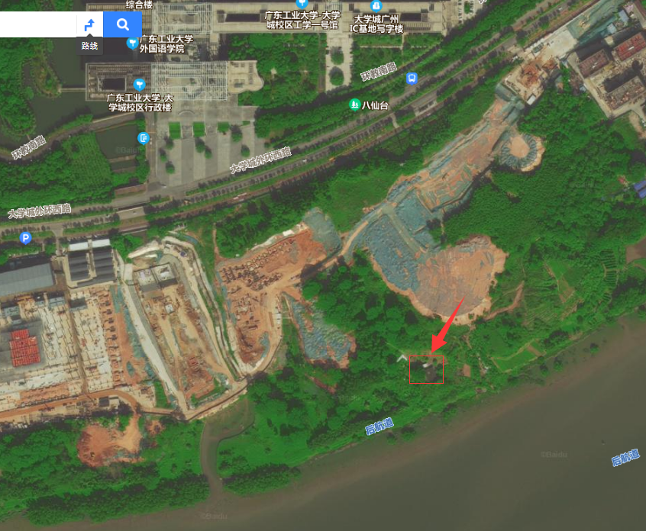
地理位置
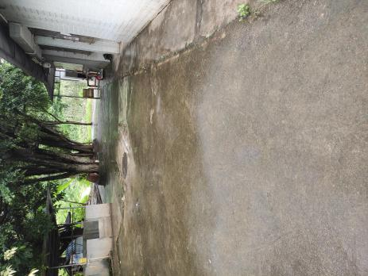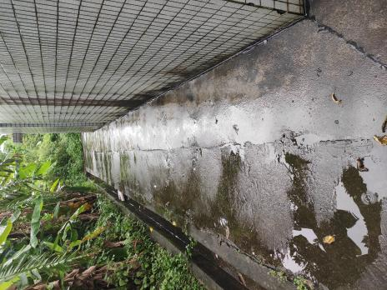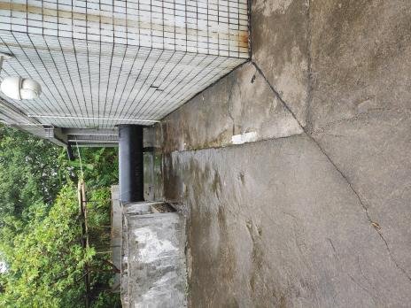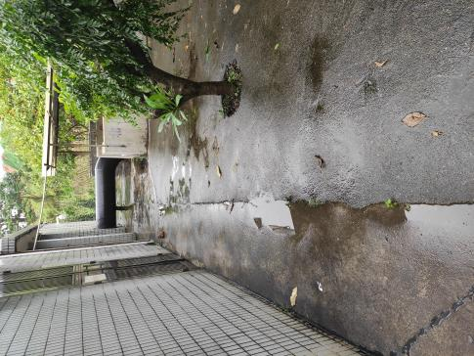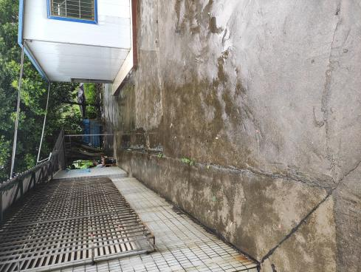
竖井地面四周照片
二）过江隧道实施前周边地质情况
1) 全新统人工填士层(Q4ml)。
02耕土:呈灰黄色、褐黄色，可塑，主要亚粘土组成，含少量植物根系。此层均出露于地表，层厚0. 80~2.4m，平均1. 73m。
2)全新统海陆交互相沉积层(Q4mc)。总层厚约5.5~8.7m。根据其岩性可划分为:③1淤泥:呈层状连续分布。呈灰色、深灰色，饱和，流塑，含腐植物，普遍夹薄层线状粉细砂，偶见贝壳碎片。层顶埋深0.8~2. 40m，层厚1.5~2. 7m，平均2.2m。标贯击数N=1.0~2.0击，平均1.2击。
③2淤泥质细砂、细砂:呈层状连续分布。呈灰色，饱和，松散，含少量淤泥质，局部可见贝壳碎片,局部相变为淤泥质中砂、粗砂。层顶埋深3. 5~4.80m,层厚4~6m，平均5m。标贯击数N=2. 0~5.0击，平均2.5击。
三）与本项目相关的过江隧道实施内容
地基加固平面图见附件1
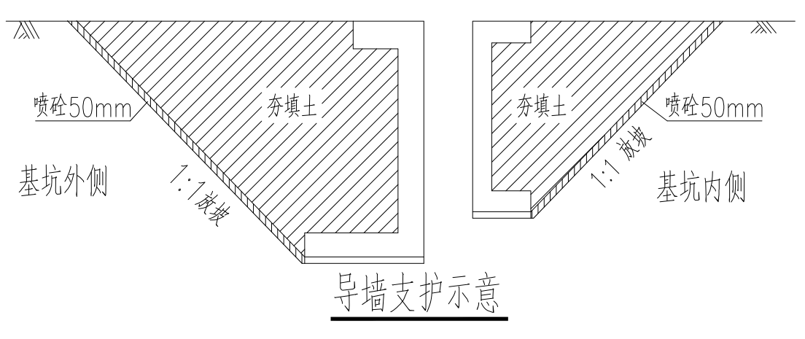
原导墙施工示意图
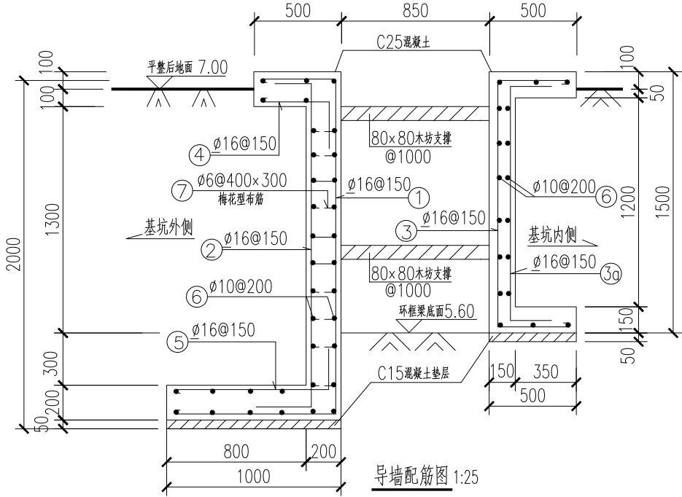
导墙配筋图
竖井周边现状图详见附件2
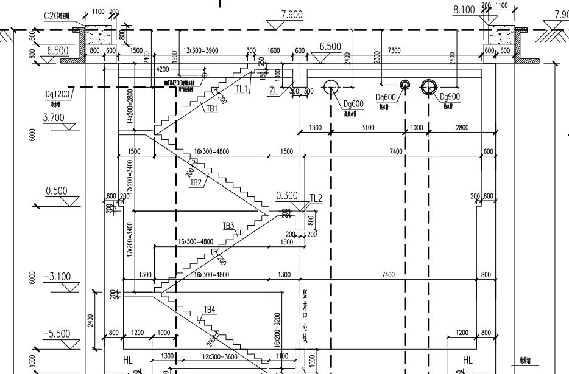
竖井剖面图
四）渗水情况。过江隧道北岸竖井及通风亭渗水情况简要如下：1、竖井南侧墙壁与顶板交接阴角处渗水(渗水面标高低于室外地平面约1.6m，高于竖井底部28m，旁边离低于室外地面3m范围内110KV高压线管，但不含110KV穿墙管道补漏工作)，通风亭所有外墙与室内地面交接阴角处长期渗水(渗水面标高低于室外地面1.8m)。
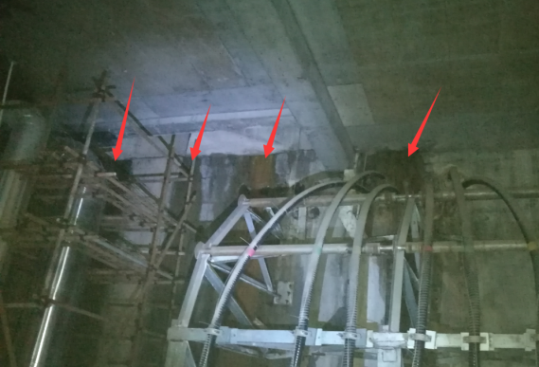
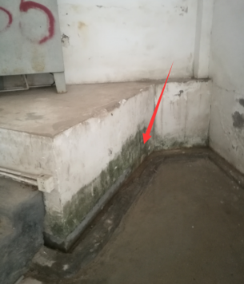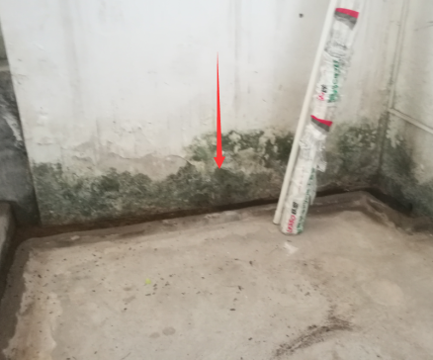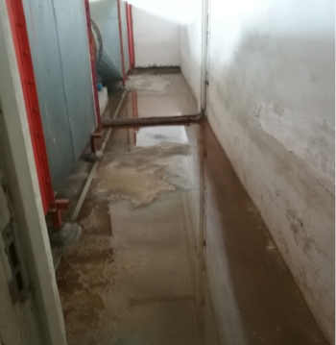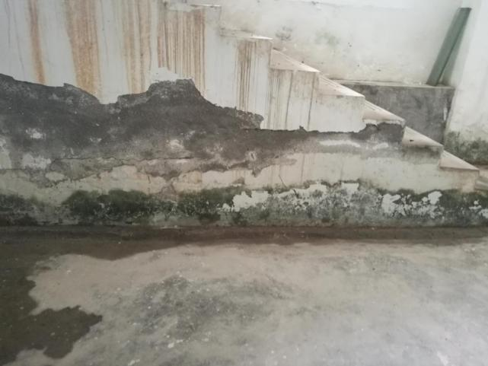
渗水照片
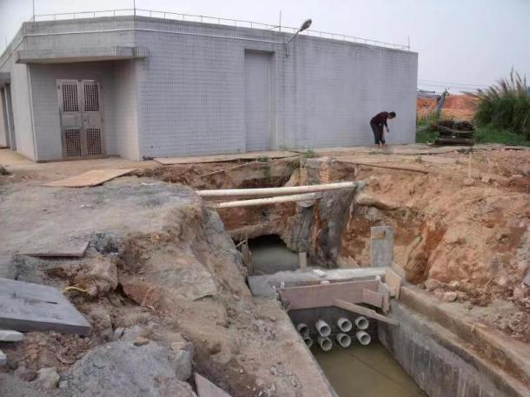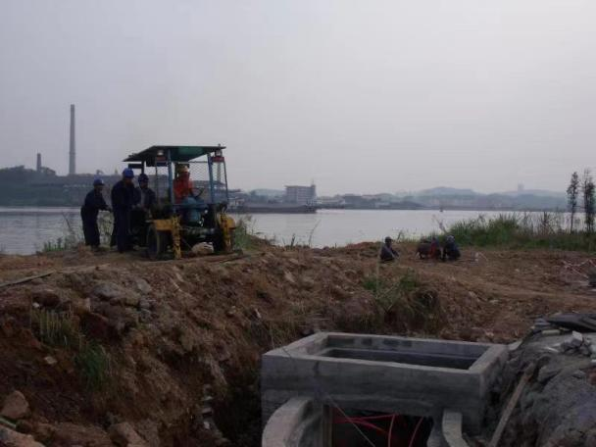
高压线缆原管沟保护施工情况
二、专家意见
2021年3月4日专家组经勘查过江隧道南、北岸竖井及设备房现场渗漏水情况，查阅了竣工图等相关资料，经分析讨论，形成如下咨询意见:
1、顶板以上混凝土与砖墙交界处渗漏，主要原因是该交界处低于地室外地面，如地下水高于该交界处就会产生渗漏，建议在室外外墙修建一排水沟，确保地下水位低于交界处。
2、对电缆穿墙管处渗漏，建议在室外对应电缆修建-排水井，设水泵将排水井内水抽排，确保排水井内水位低于电缆穿墙管标高，同时将四周的排水沟与排水井连通，通过排水井将水排走。
根据专家意见，在室外外墙修建排水沟、排水井，四周的排水沟与排水井连通，通过排水井将水排走。
三、明沟降水方案
方案：明沟排水。
1、东西南三侧排水明沟（开挖）。排水明沟需要做挡土墙，外墙与竖井顶板交界处深1.6m，排水沟深度1.9m，开挖深度2.2m（8cm垫层+20cm混凝土）,挡土墙高度2.1m，四周长度共约60m；高压电缆深3.05m，建议集水井深度4m（放坡开挖）。
排水明沟大致位置
排水沟平面图
2、排水沟详图
放坡开挖剖面图
排水沟（挡土墙）大样图
3、挡土墙钢筋混凝土参数。基本参数：混凝土强度等级C30，靠土体侧混凝土保护层最小厚度为50mm（其余不少于30mm），防水混凝土设计抗渗等级P6,垫层混凝土强度等级不应小于C15，厚度不应小于100mm,钢筋选用HRB400级热轧钢筋。钢盖板的面板宜用花纹钢板或采取其他防滑措施。配筋依据挡土墙大样图尺寸，按照钢筋混凝土地沟详图配筋布置
钢筋布置参数（供参考）
4、集水井参数。该集水井深4m，参考图集如下。井深2m-4m处内壁无需抹防水砂浆，外围填铺透水细石材料，井外水渗透至井内。集水井砖砌部位环形10cm垫层，集水井内单独制作圆形混凝土板，避免水流冲刷。其余参考图集
集水井图集
5、水沟盖板。单个尺寸600*300，定制。
盖板供参考
6、潜水泵。采用肯富来品牌
潜水泵供参考
四、工程量
序号 | 项目名称 | 项目特征 | 计量单位 | 原工程量 | 备注
1 | 地表清理 | 1、根据施工需要，清理地表杂草、枯枝等 | ㎡ | 80
2 | 土方开挖 | 1、根据施工需求，原竖井外围施工遗留的钢筋混凝土导墙拆除。  2、放坡开挖1:1。  3、土方堆放离土方开挖边沿线距离不少于开挖深度。  4、不破坏原有阀门井、板房、周边树木，需采取有效保护措施，如有损坏则修复（不低于原标准）  5、含场地内土方临时周转及绿网覆盖 | m³ | 250
3 | 排水措施 | 1、开挖后，及时抽排水，满足正常施工用要求  2、排水沟内水位低于混凝土基础面不少于100mm | 项 | 1
4 | 钢管支护 | - 采用钢管脚手架（长度6m，无弯曲变形，无锈蚀）按竹排（间距不大于钢管直径）形式搭设支护，钢管入土深度不少于1.5m、且低于基坑底部不少于1m，竖杆间距不大于6cm，横杆间距不大于0.4m，采用钢管斜撑梅花形、间距1m，采用扣件与竖杆连接。  - 钢管采用静压或锤击方式贯入土体内， | m | 7
5 | 挡土墙下碎石回填 | - 石灰岩粗石，颗粒规格基本统一，粒径不大于60mm  - 铺平并实、振捣密实，厚度不小于10cm | m³ | 4.5
6 | 混凝土垫层 | 1、垫层混凝土强度等级不应小于C15，厚度不应小于100mm | m³ | 4.5
7 | 混凝土（钢筋混凝土挡土墙） | 1、混凝土强度等级C30，振捣密实，无蜂窝麻面，表面平整  2、图形依照剖面图，明沟上部每米一处支撑（300*300*600，配构造钢筋），预埋爬梯2处（直径16螺纹钢材质、表面油漆防腐）  3、排水坡度1%  4、混凝土洒水养护不少于14天 | m³ | 34
8 | 钢筋（钢筋混凝土挡土墙） | - 钢筋选用HRB400级热轧钢筋，靠土体一侧混凝土保护层最小厚度为50mm、其余保护层30mm，  - 具体规格参数见图，包加工、包安装 | 吨 | 3
9 | 模板措施费 | - 含两侧新模板、拉杆等措施费，安装牢固，无涨模、爆模，平整度、垂直度均满足规范要求  - 安装、拆卸 | m | 56 | 按挡土墙长度计量
10 | 集水井1 | - 采用灰砂砖砌筑，直径100cm，深度4m，  - 井深2m-4m处内壁无需抹防水砂浆，外围填铺透水细石材料，厚度不少于10cm，井外水渗透至井内。  - 镀锌钢管爬梯，参考图集  - 集水井砖砌部位环形10cm厚C15混凝土垫层，井内浇注10cm厚C20混凝土板，避免水流冲刷。  - 含盖板等配件，其余参考图集 | 个 | 2
11 | 集水井2 | 1、采用灰砂砖砌筑，直径100cm，深度3m，  2、井深2m-4m处内壁无需抹防水砂浆，外围填铺透水细石材料，厚度不少于10cm，井外水渗透至井内。  3、镀锌钢管爬梯，参考图集  4、集水井砖砌部位环形10cm厚C15混凝土垫层，井内浇注10cm厚C20混凝土板，避免水流冲刷。  5、含盖板等配件，其余参考图集 | 个 | 2
12 | 连通管 | - 排水沟与集水井连通  - 采用DN200钢带PE管连通 | m | 40
13 | 预埋水位监测管 | - 垂直预埋DN50PE管，管道内无杂物，侧壁均匀布置5mm小孔，管外包裹2层无妨土工布  - 顶部盖子方便拆装，便于检测地下水位  3、沿挡土墙外围均匀布置，管底低于排水沟不少于60cm | m | 30
14 | 土方回填 | - 土方回填至原地面标高，并夯实并浇水，静置  - 不得回填淤泥 | m³ | 200
15 | 水沟盖板 | - 采用热镀锌材质复合盖板，单个尺寸300*600，单个承重200KG不明显变形，不影响正常使用  - 盖板两边混凝土需切槽，便于盖板搭接，盖板与混凝土之间填缝 | ㎡ | 33
16 | 地面恢复 | - 地面平整 夯实  - 铺8cm后石粉垫层  - 10cm厚C25细石混凝土 | ㎡ | 140
17 | 潜水泵安装 | - 水泵，功率1.5kW，扬程10m，25m³/h，330V，电缆视情况延长  - 配4m长软管、吊起绳子 | 套 | 2
18 | 潜水水位控制器 | 1、参考电气图纸，材料选用施耐德、西门子等品牌 | 套 | 2
19 | 镀锌钢管安装 | 1、热镀锌钢管，内径50mm，壁厚不少于3.8mm  2、上端接水泵，下端接入末端排水明沟，含弯头，包安装 | m | 16
20 | 排水沟恢复 | - 5cm厚C15混凝土垫层、  - 采用灰砂砖砌筑，尺寸30cm宽*20cm深，两侧底部表面抹灰  - 无不均匀沉降、开裂 | m | 25
21 | 配电箱 | - 配电箱防护等级IP67，明装4回路，箱内配置2P20A带漏电保护开关(30mA)4个、4P10A开关4个  - 施耐德等同等质量品牌，内置一套电表  - 安装在电房内，就近接电  - 箱内贴标识牌 | 套 | 1
22 | 电缆 | 1、电线采用ZR－BV-4单芯铜线，珠江等同等质量品牌 | m | 160
23 | 电缆套管 | - 电缆采用DN20PVC套管保护，沿墙面敷设，联塑等同等质量品牌； | m | 40
24 | 防水开关（带插座） | - 规格16A，AC250V，带三孔插座，施耐德等同等质量品牌  - 贴标识牌 | 个 | 4
25 | 插座防水箱 | - 采用不锈钢或铝材制作，安装于室外，内置防水开关  - 配备钥匙，方便开启 | 个 | 1
26 | 接缝处修补 | - 清理接缝杂物，  - 接缝处堵漏王填缝  - 涂耐聚合物防水涂料（缝上下100mm） | m | 55
- 施工要求
1、安全第一，执行甲方的安全管理规章制度，办票作业。
2、施工方应充分察勘现场已有条件和潜在技术风险，充分考虑施工难度，施工时注意成品保护，必要时采取围护、覆盖等有效措施，施工方应充分考虑成品保护措施费。
3、包建筑垃圾外运，现场及时清理。
4、项目经理或安全员到场管理，且人证合一。
六、工期要求
40个日历天。
七、估价
控制价17万元
八、选材要求
施工单位提供材料样品、资料，并由业主确定。
九、保质期
质保期1年。
十、验收标准

满足最新《建筑装饰装修工程质量验收标准》（GB50210-2018）、《建筑工程施工质量验收统一标准》（GB50300-2013）、《地沟和盖板》（13ZJ302-2013）要求。

工程部
2023年6月20日

